实验七 SpringMVC控制器

一、实验目的及任务
通过该实验，掌握创建基于spring boot的框架生成方法，掌握SpringMVC控制器的编写方法。能够使用Postman测试工具测试编写的控制器方法。

二、实验环境及条件
主机操作系统为Win11,jdk17.

三、实验实施步骤
略

四、实验报告内容
1 用postman测试RequestController.java和ResponseController.java中每个控制器方法，给出你的测试数据和测试结果截图。
测试RequestController.java：
//1. 简单参数
@RequestMapping("/simpleParam")
public String simpleParam(@RequestParam(name = "name", required = false) String username, Integer age){
System.out.println(username+ ":" + age);
return "OK";
}
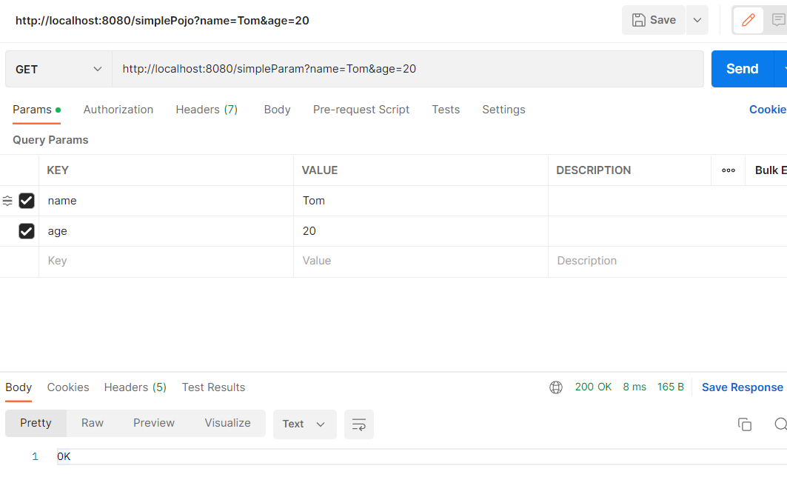
//2. 实体参数
@RequestMapping("/simplePojo")
public String simplePojo(User user){
System.out.println(user);
return "OK";
}
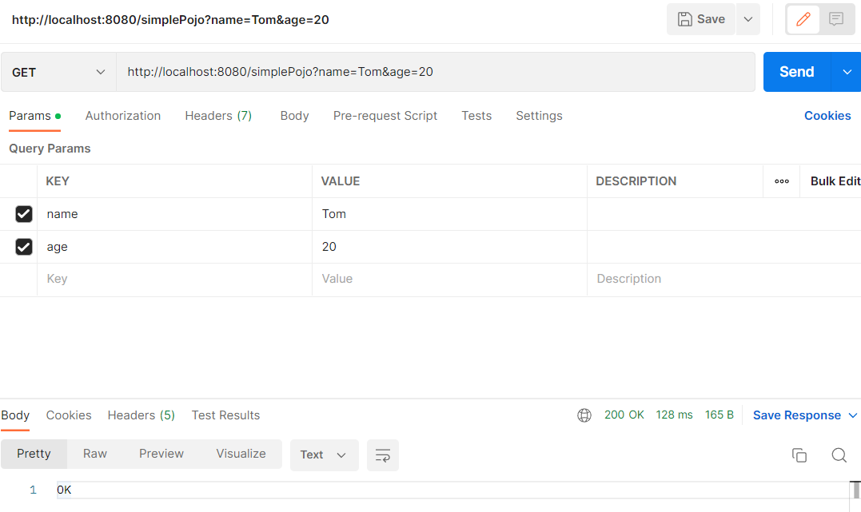
//3. 数组集合参数
@RequestMapping("/arrayParam")
public String arrayParam(String[] hobby){
System.out.println(Arrays.toString(hobby));
return "OK";
}
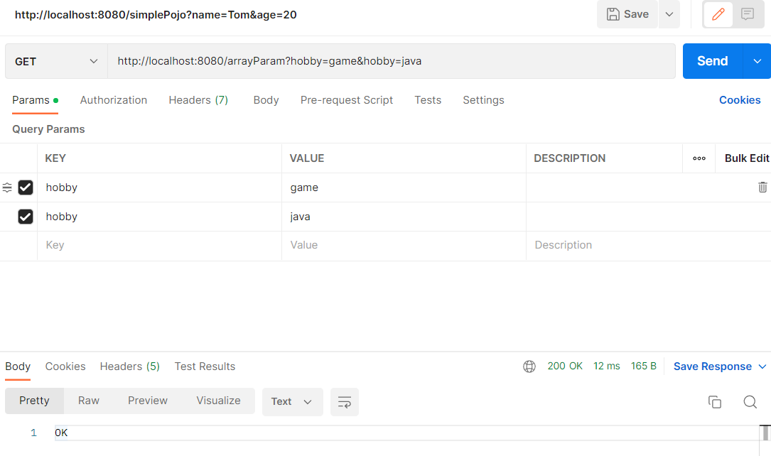
//4. 日期时间参数
@RequestMapping("/dateParam")
public String dateParam(@DateTimeFormat(pattern = "yyyy-MM-dd HH:mm:ss") LocalDateTime updateTime){
System.out.println(updateTime);
return "OK";
}
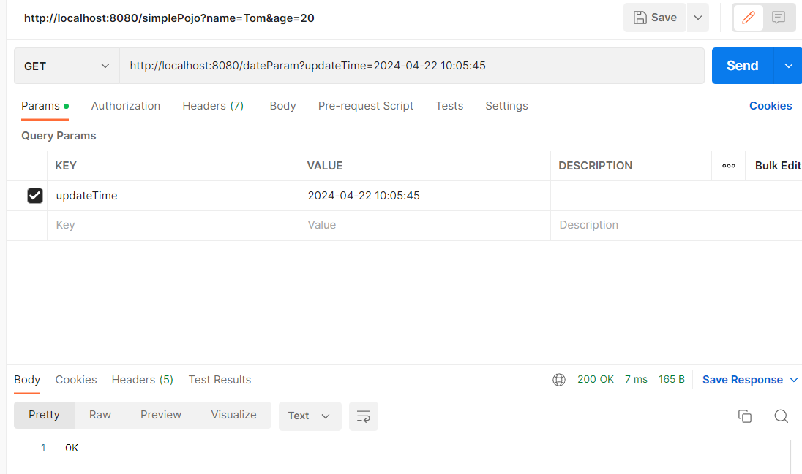
//5. json参数
@RequestMapping("/jsonParam")
public String jsonParam(@RequestBody User user){
System.out.println(user);
return "OK";
}
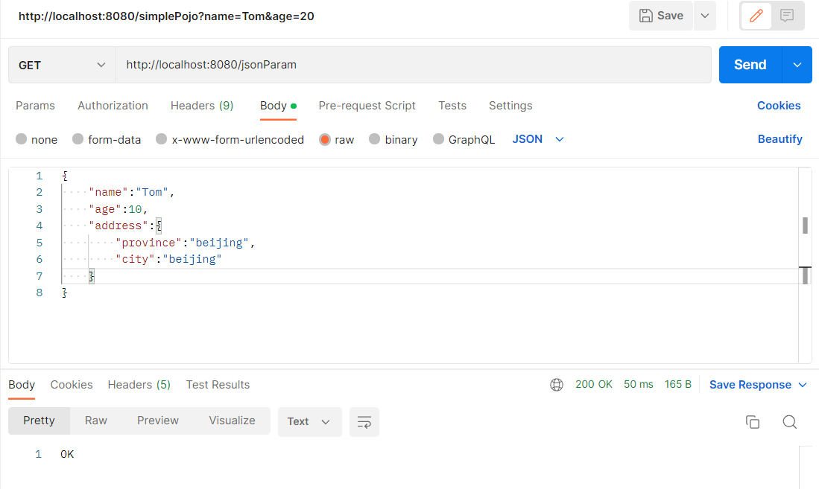
//6. 路径参数
@RequestMapping("/path/{id}")
public String pathParam(@PathVariable Integer id){
System.out.println(id);
return "OK";
}
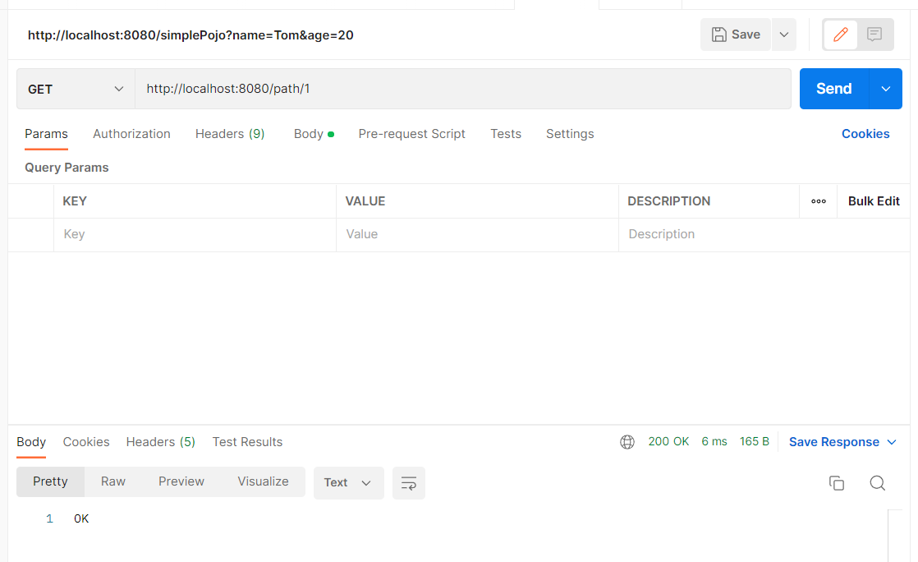
@RequestMapping("/path/{id}/{name}")
public String pathParam2(@PathVariable Integer id , @PathVariable String name){
System.out.println(id);
System.out.println(name);
return "OK";
}
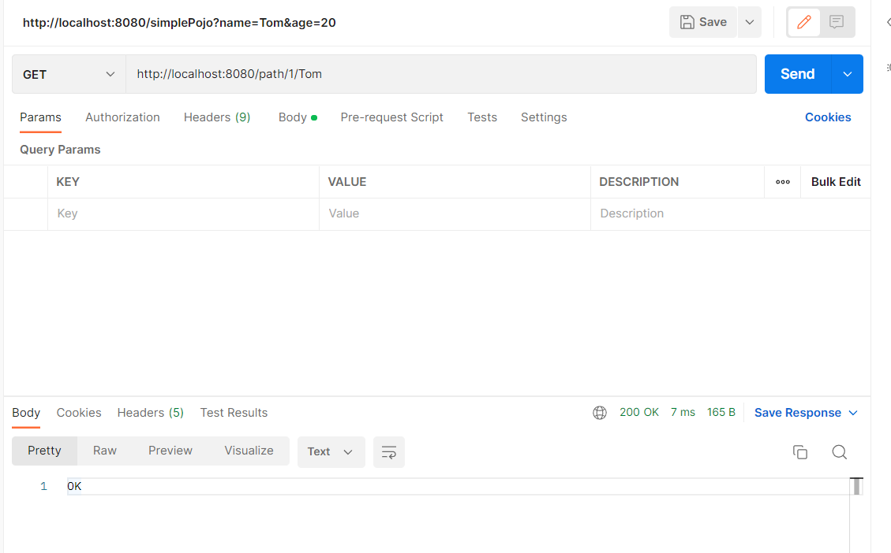
@RequestMapping("/request")
public Result hello(){
System.out.println("Hello World ~");
//return new Result(1,"success","Hello World ~");
return Result.success("Hello World ~");
}
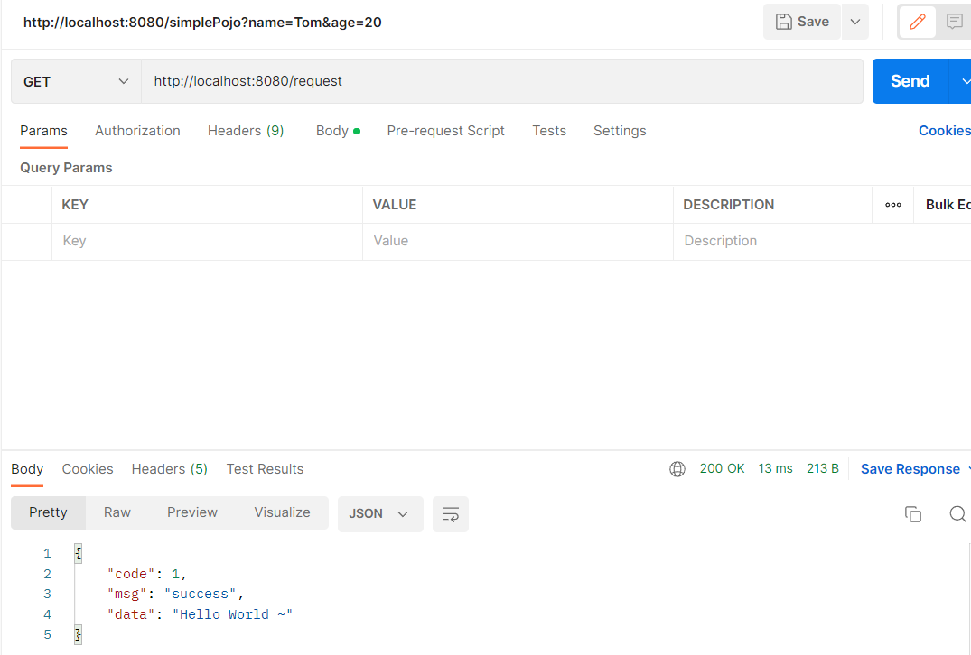
@RequestMapping("/requestGetAddr")
public Result getAddr(){
Address addr = new Address();
addr.setProvince("广东");
addr.setCity("深圳");
return Result.success(addr);
}
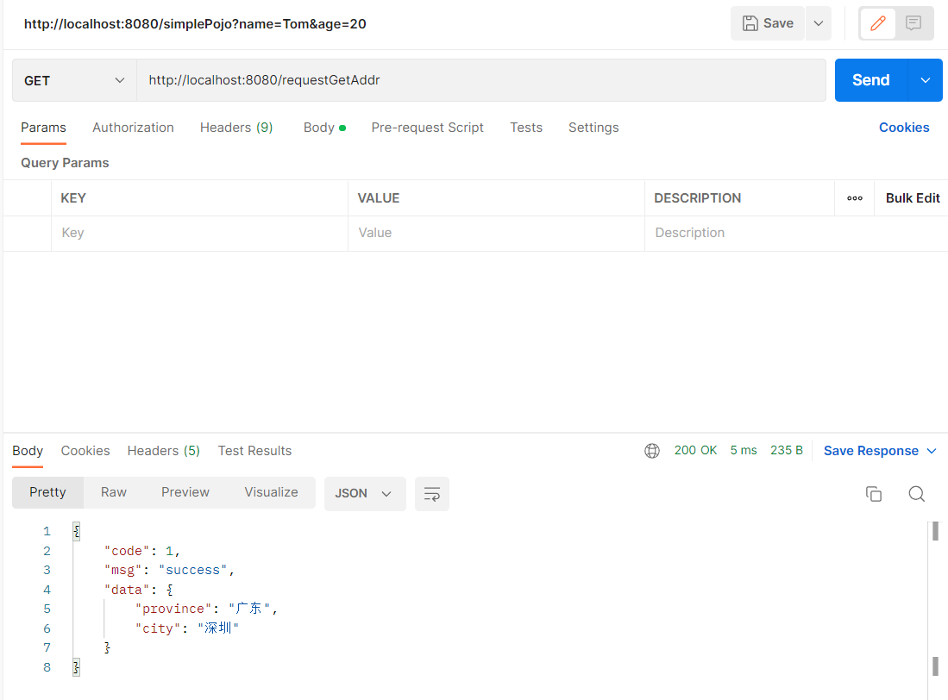
@RequestMapping("/requestListAddr")
public Result listAddr(){
List<Address> list = new ArrayList<>();
Address addr = new Address();
addr.setProvince("广东");
addr.setCity("深圳");
Address addr2 = new Address();
addr2.setProvince("陕西");
addr2.setCity("西安");
list.add(addr);
list.add(addr2);
return Result.success(list);
}
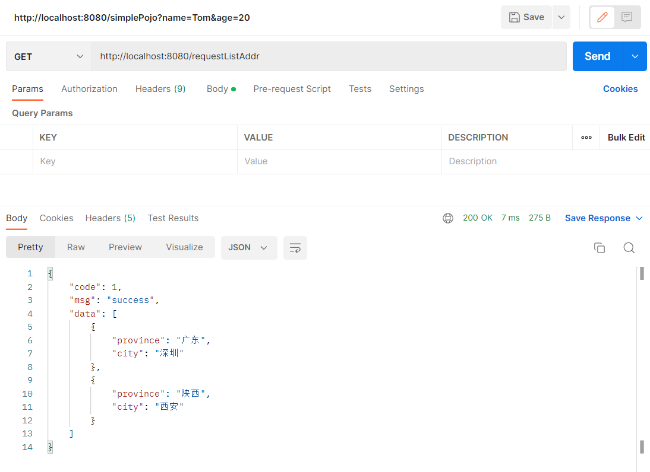
测试ResponseController.java：
@RequestMapping("/response")
public Result hello(){
System.out.println("Hello World ~");
//return new Result(1,"success","Hello World ~");
return Result.success("Hello World ~");
}
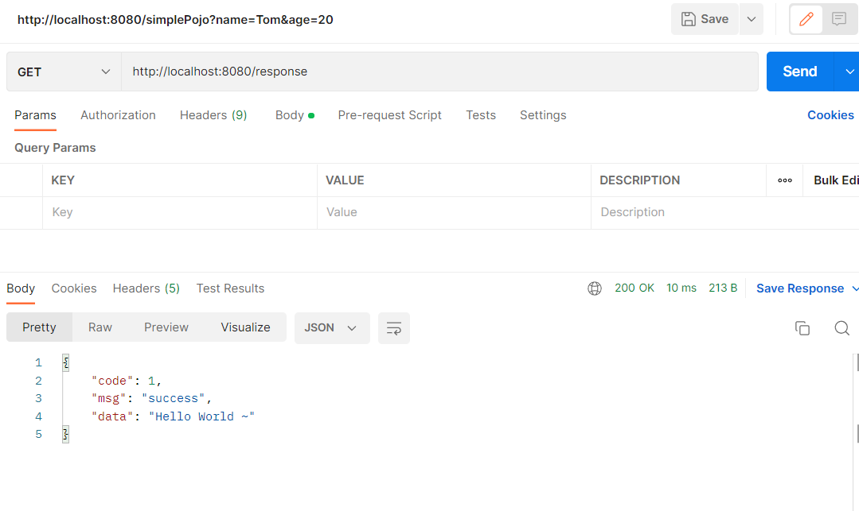
@RequestMapping("/responseGetAddr")
public Result getAddr(){
Address addr = new Address();
addr.setProvince("广东");
addr.setCity("深圳");
return Result.success(addr);
}
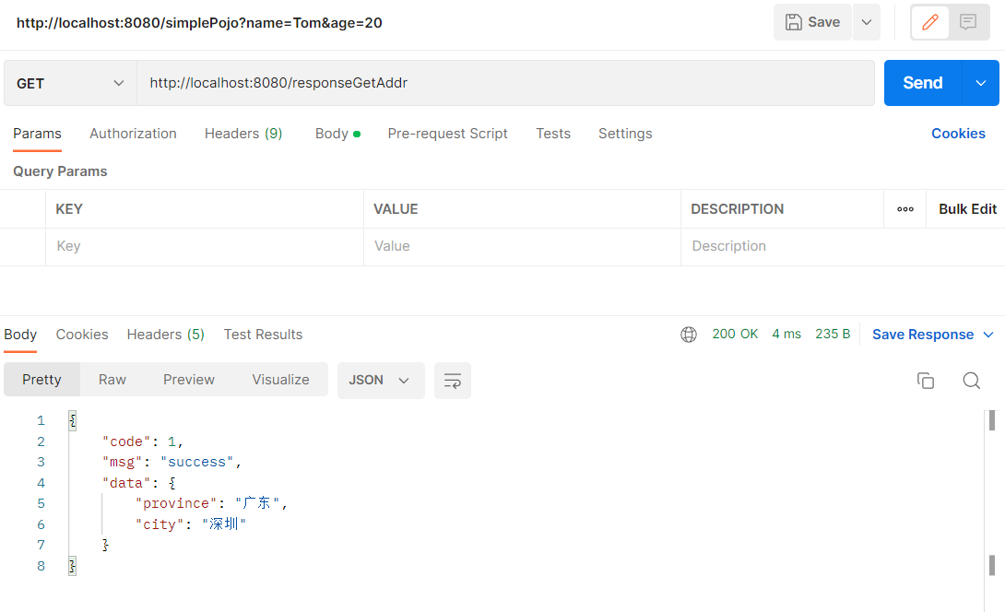
@RequestMapping("/responseListAddr")
public Result listAddr(){
List<Address> list = new ArrayList<>();
Address addr = new Address();
addr.setProvince("广东");
addr.setCity("深圳");
Address addr2 = new Address();
addr2.setProvince("陕西");
addr2.setCity("西安");
list.add(addr);
list.add(addr2);
return Result.success(list);
}
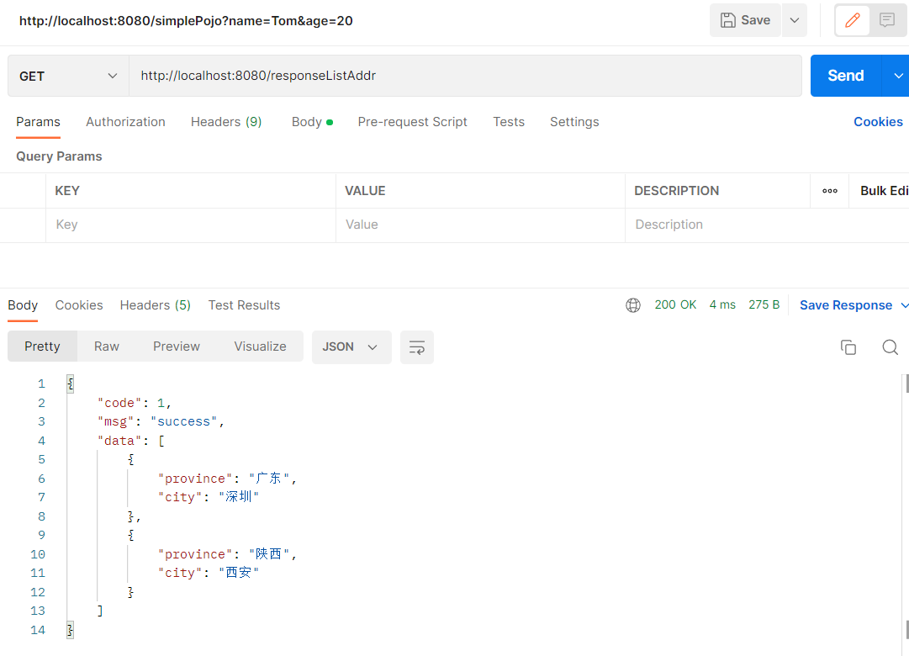
2 @Controller和@RestController的区别是什么？
@Controller和@RestController注解是用来标记一个类作为控制器的。这两个注解的主要区别在于它们处理HTTP请求返回数据的方式。
1. @Controller：这是Spring框架最初的注解，用于定义一个控制器类。当使用`@Controller`注解时，通常会返回一个视图（如JSP或HTML页面）。如果方法需要返回非HTML内容，比如JSON或XML，那么通常需要配合`@ResponseBody`注解来使用，表示该方法的返回值应该直接作为HTTP响应体返回给客户端。
2. @RestController：这是一个特殊的控制器注解，它是@Controller和@ResponseBody注解的组合。使用@RestController注解的类，其中的每个方法默认都会返回对象数据而不是视图。这意味着返回的数据将被自动序列化为JSON（或其他配置的格式，如XML），并直接用作HTTP响应体。
3 SpringMVC控制器方法有哪些常用的返回值类型，分别适用什么情况？
1. String：返回视图名称，适用于需要渲染HTML页面的场景。返回的字符串通常会被解析为逻辑视图名称，通过视图解析器转换为实际的视图（如JSP或HTML页面）。
2. void：当方法处理完HTTP请求后，不返回任何数据。这通常用于HTTP GET请求，浏览器会重定向到另一个URL或者直接显示错误页面。
3. ModelAndView：同时返回模型数据和视图名称。模型数据是一个Map，用于存储需要在视图中展示的数据。
4. Model：返回模型数据，通常与@Controller一起使用，返回的模型数据会被添加到请求作用域中。
5. Map：返回模型数据，与Model类似，但是返回的是一个Map对象。
6. 实体对象或集合：返回JSON或XML格式的数据，通常与@RestController或@ResponseBody一起使用，适用于构建RESTful
7. ResponseEntity：返回一个包含状态码、头部信息和主体的响应实体，可以用于精细控制HTTP响应。
8. RedirectView：用于重定向到一个不同的URL，通常与@Controller一起使用。
9. View：返回一个View对象，用于直接渲染视图，而不是通过视图名称。
4 你遇到了哪些问题，如何解决的？
在requestcontroller与responsecontroller中注解路径重复了，修改之后重新运行解决报错。通过该实验，掌握了创建基于spring boot的框架生成方法，掌握了SpringMVC控制器的编写方法。并能够使用Postman测试工具测试编写的控制器方法。

